Практическая работа №6

1. Создайте таблицу калорийности блюд.

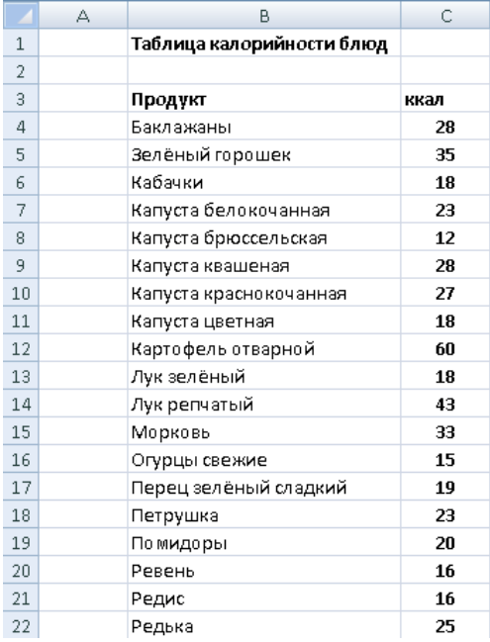

Для определения с заданной калорийностью воспользуемся операцией сравнения Между (см. рисунок ниже):

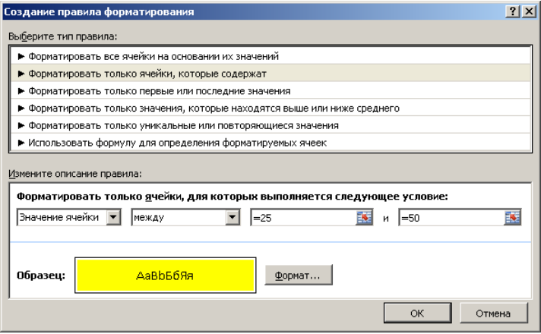

1. Решите следующую задачу:

В семье из 3-х человек трудоспособные члены семьи имеют какой-то оклад по своему основному месту работы, с которого причитается соответствующий подоходный налог и пенсионные налоги. Представить все эти сведенья в виде таблицы, и рассчитать суммарный месячный доход семьи, а также доход, приходящийся в среднем на каждого её члена и на каждого её работника. Подоходный налог принять равным 13% от оклада. Пенсию работающих пенсионеров приплюсовать к суммарному доходу. Все денежные показатели, в том числе и средние, приводить в рублях без копеек. Решение продемонстрируйте диаграммой.

1. Постройте таблицу Реализация товара. Заполните таблицу, используя смешанную ссылку на ячейки.  
   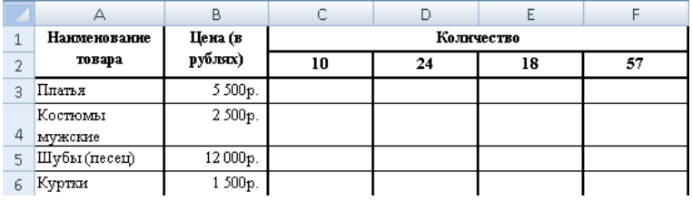
2. Создайте таблицу для подсчёта затрат на хлеб. Даны две таблицы: в первой - цена хлеба, во второй - количество хлеба в месяц. Составьте третью таблицу - затраты на хлеб. Задание требуется выполнить с использованием только одной формулы. Используйте стиль заголовка 1 для заголовков таблицы.

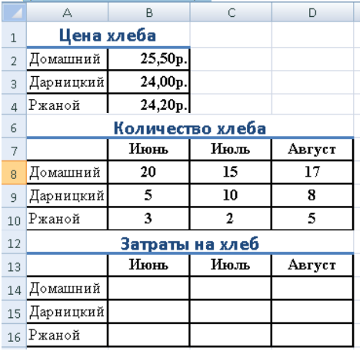

1. Создайте таблицу Средняя температура в помещении. Постройте гистограмму условного форматирования среднегодовой температуры в помещении. Символ ° вставьте с помощью команды ° Вставка – Текст –Символ. Обратите внимание, что код символа ° в таблице символов равен 176. При включённом режиме Num Lock и, удерживая нажатой клавишу Alt, введите код символа, состоящий из четырёх цифр: 0176. Создайте числовой формат 0,0"°С" для ввода температуры

1. Постройте таблицу, согласно следующего условия: Городская семья из нескольких человек проживает в трехкомнатной квартире. Требуется представить в виде таблицы распределение всей площади квартиры по её отдельным составляющим (комнаты, кухня, коридор, подсобные помещения), а также общую и жилую площадь, суммарно и пересчёте на одного жильца.

Указания к исполнению:

6.1.Считать все помещения в квартире имеющими прямоугольную форму.

6.2.Длину и ширину каждого помещения выражать в метрах, а площадь – в кв. метрах.

6.3.Точность для длины и ширины – два знака после запятой, для площади – один знак.

6.4.На основании данных столбцов Комнаты и Площадь постройте

Линейчатую диаграмму.